Анкета животного без владельца от 04.01.2023г.

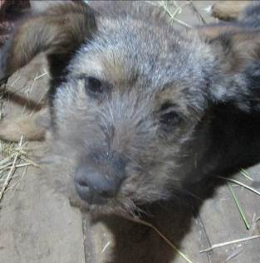 | Дата отлова, место (район, улица, дом) | Дзержинский район, ул. Бетонная
 | Пол животного | Самка – 0028/2023
 | Дата вакцинации | 10.01.2023 г. – Биовак  16.01.2023 г. - Рабикан
 | Дата кастрации/стерилизации | 16.01.2023 г.
 | Дата выпуска, место (район, улица, дом) | 18.01.2023 г. – среда обитания
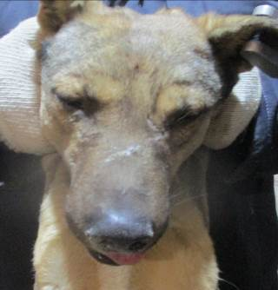 | Дата отлова, место (район, улица, дом) | Дзержинский район, ул. Бетонная
 | Пол животного | Самец – 0026/2023
 | Дата вакцинации | 16.01.2023 г. - Рабикан
 | Дата кастрации/стерилизации | 16.01.2023 г.
 | Дата выпуска, место (район, улица, дом) | 18.01.2023 г. – среда обитания
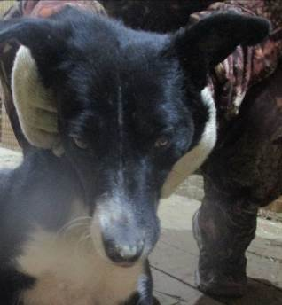 | Дата отлова, место (район, улица, дом) | Дзержинский район, ул. Бетонная
 | Пол животного | Самка – 0031/2023
 | Дата вакцинации | 11.01.2023 г. – Биовак  16.01.2023 г. - Рабикан
 | Дата кастрации/стерилизации | 16.01.2023 г.
 | Дата выпуска, место (район, улица, дом) | 18.01.2023 г. – среда обитания
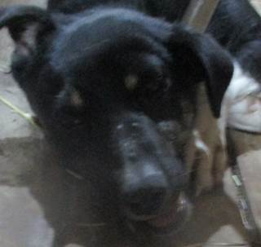 | Дата отлова, место (район, улица, дом) | Дзержинский район, ул. Бетонная
 | Пол животного | Самка – 0032/2023
 | Дата вакцинации | 11.01.2023 г. – Биовак  16.01.2023 г. - Рабикан
 | Дата кастрации/стерилизации | 16.01.2023 г.
 | Дата выпуска, место (район, улица, дом) | 25.01.2023 г. – среда обитания
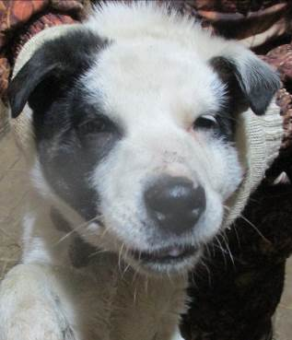 | Дата отлова, место (район, улица, дом) | Дзержинский район, ул. Бетонная
 | Пол животного | Самец – 0025/2023
 | Дата вакцинации | 16.01.2023 г. - Рабикан
 | Дата кастрации/стерилизации | 16.01.2023 г.
 | Дата выпуска, место (район, улица, дом) | 18.01.2023 г. – среда обитания
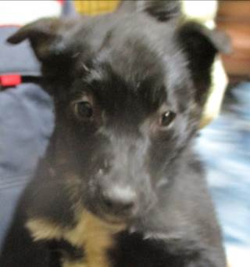 | Дата отлова, место (район, улица, дом) | Дзержинский район, ул. Бетонная
 | Пол животного | Самка – 0024/2023
 | Дата вакцинации | 16.01.2023 г. - Рабикан
 | Дата кастрации/стерилизации | 16.01.2023 г.
 | Дата выпуска, место (район, улица, дом) | 03.02.2023 г. – среда обитания
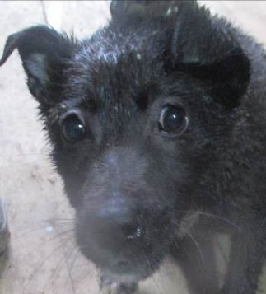 | Дата отлова, место (район, улица, дом) | Дзержинский район, проезд Памирский
 | Пол животного | Самка – 0039/2023
 | Дата вакцинации | 16.01.2023 г. - Рабикан
 | Дата кастрации/стерилизации | 16.01.2023 г.
 | Дата выпуска, место (район, улица, дом) | 24.01.2023 г. – среда обитания
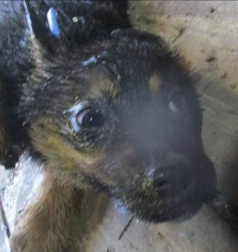 | Дата отлова, место (район, улица, дом) | Дзержинский район, проезд Памирский
 | Пол животного | Самка – 0042/2023
 | Дата вакцинации | 16.01.2023 г. - Рабикан
 | Дата кастрации/стерилизации | 16.01.2023 г.
 | Дата выпуска, место (район, улица, дом) | 03.02.2023 г. – среда обитания
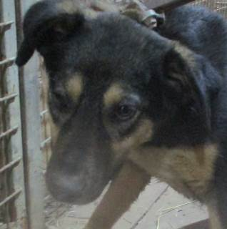 | Дата отлова, место (район, улица, дом) | Дзержинский район, проезд Памирский
 | Пол животного | Самец – 0029/2023
 | Дата вакцинации | 11.01.2023 г. – Биовак  16.01.2023 г. - Рабикан
 | Дата кастрации/стерилизации | -
 | Дата выпуска, место (район, улица, дом) | 18.01.2023 г. – среда обитания
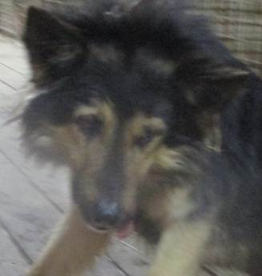 | Дата отлова, место (район, улица, дом) | Дзержинский район, ул. Краснополянская
 | Пол животного | Самец – 0030/2023
 | Дата вакцинации | 11.01.2023 г. – Биовак  16.01.2023 г. - Рабикан
 | Дата кастрации/стерилизации | 16.01.2023 г.
 | Дата выпуска, место (район, улица, дом) | 18.01.2023 г. – среда обитания
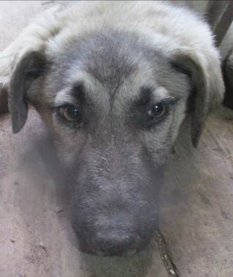 | Дата отлова, место (район, улица, дом) | Дзержинский район, пр-д Дорожников
 | Пол животного | Самка – 0033/2023
 | Дата вакцинации | 16.01.2023 г. - Рабикан
 | Дата кастрации/стерилизации | 16.01.2023 г.
 | Дата выпуска, место (район, улица, дом) | 18.01.2023 г. – среда обитания

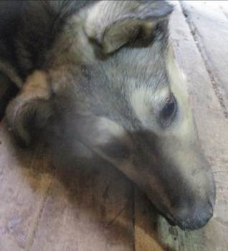 | Дата отлова, место (район, улица, дом) | Дзержинский район, пр-д Дорожников
 | Пол животного | Самец – 0034/2023
 | Дата вакцинации | 16.01.2023 г. - Рабикан
 | Дата кастрации/стерилизации | 16.01.2023 г.
 | Дата выпуска, место (район, улица, дом) | 18.01.2023 г. – среда обитания
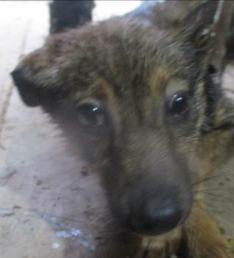 | Дата отлова, место (район, улица, дом) | Дзержинский район, ул. Семигорская
 | Пол животного | Самец – 0041/2023
 | Дата вакцинации | 16.01.2023 г. - Рабикан
 | Дата кастрации/стерилизации | 16.01.2023 г.
 | Дата выпуска, место (район, улица, дом) | 31.01.2023 г. – среда обитания
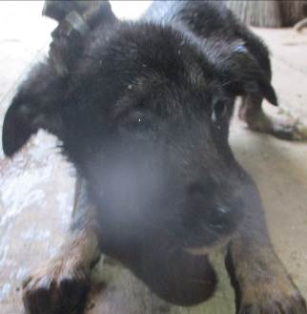 | Дата отлова, место (район, улица, дом) | Дзержинский район, ул. Семигорская
 | Пол животного | Самец – 0043/2023
 | Дата вакцинации | 16.01.2023 г. - Рабикан
 | Дата кастрации/стерилизации | 16.01.2023 г.
 | Дата выпуска, место (район, улица, дом) | 20.01.2023 г. – среда обитания
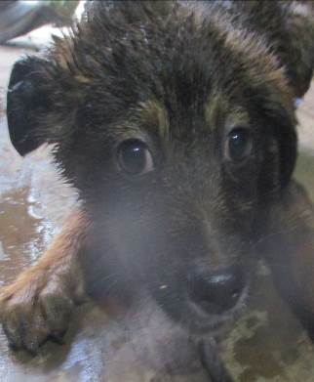 | Дата отлова, место (район, улица, дом) | Дзержинский район, ул. Семигорская
 | Пол животного | Самец – 0044/2023
 | Дата вакцинации | 16.01.2023 г. - Рабикан
 | Дата кастрации/стерилизации | 16.01.2023 г.
 | Дата выпуска, место (район, улица, дом) | 24.01.2023 г. – среда обитания
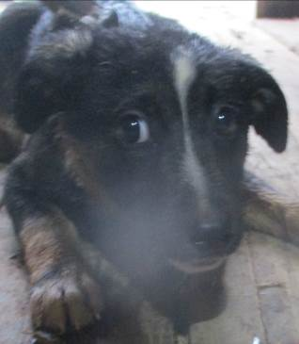 | Дата отлова, место (район, улица, дом) | Дзержинский район, ул. Семигорская
 | Пол животного | Самец – 0040/2023
 | Дата вакцинации | 16.01.2023 г. - Рабикан
 | Дата кастрации/стерилизации | 16.01.2023 г.
 | Дата выпуска, место (район, улица, дом) | 18.01.2023 г. – среда обитания
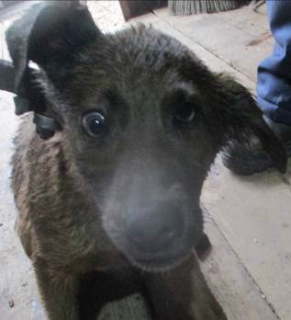 | Дата отлова, место (район, улица, дом) | Советский район, ул. Революционная
 | Пол животного | Самка – 0038/2023
 | Дата вакцинации | 16.01.2023 г. - Рабикан
 | Дата кастрации/стерилизации | 16.01.2023 г.
 | Дата выпуска, место (район, улица, дом) | 31.01.2023 г. – среда обитания
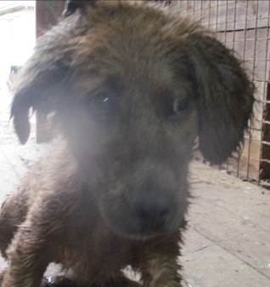 | Дата отлова, место (район, улица, дом) | Советский район, ул. Революционная
 | Пол животного | Самка – 0036/2023
 | Дата вакцинации | 16.01.2023 г. - Рабикан
 | Дата кастрации/стерилизации | 16.01.2023 г.
 | Дата выпуска, место (район, улица, дом) | 31.01.2023 г. – среда обитания
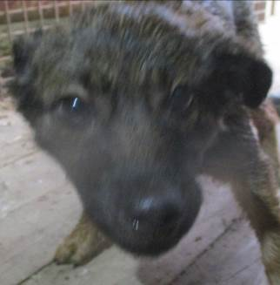 | Дата отлова, место (район, улица, дом) | Советский район, ул. Революционная
 | Пол животного | Самка – 0035/2023
 | Дата вакцинации | 16.01.2023 г. - Рабикан
 | Дата кастрации/стерилизации | 16.01.2023 г.
 | Дата выпуска, место (район, улица, дом) | 25.01.2023 г. – среда обитания
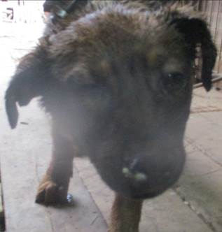 | Дата отлова, место (район, улица, дом) | Советский район, ул. Революционная
 | Пол животного | Самка – 0037/2023
 | Дата вакцинации | 16.01.2023 г. - Рабикан
 | Дата кастрации/стерилизации | 16.01.2023 г.
 | Дата выпуска, место (район, улица, дом) | 31.01.2023 г. – среда обитания
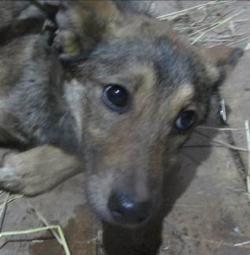 | Дата отлова, место (район, улица, дом) | Дзержинский район, ул. Ангарская
 | Пол животного | Самец – 0027/2023
 | Дата вакцинации | 10.01.2023 г. – Биовак  16.01.2023 г. - Рабикан
 | Дата кастрации/стерилизации | 16.01.2023 г.
 | Дата выпуска, место (район, улица, дом) | 18.01.2023 г. – среда обитания

